HAIRCUT HOME STUDIO
Sprint Backlog 5
26/10/2026 – 08/11/2026
1. Datos del documento
Histórico de revisiones
Versión | Fecha | Descripción | Autor
1.0 | 26/10/2026 | Sprint backlog del sprint 5, a partir del Product Backlog y de las tareas por historia. | HHS Team

Información del proyecto
Campo | Valor
Organización | Duoc UC. Escuela de Informática y Telecomunicaciones
Sección | 004D — Sede Melipilla
Proyecto | Haircut Home Studio (HHS)
Sprint | 5 (26/10/2026 – 08/11/2026)
Patrocinador | Dueño / profesional de Haircut Home Studio (Melipilla)
Docente | Juan Hernandez
Integrantes | Nicolas Carmona · Rosa Garrido · Mateo Alvarez
2. Objetivo del sprint
Cerrar el producto con la simulación del corte a partir de una foto y con la reserva y la conversación por WhatsApp.
El sprint cubre 10 días hábiles entre el 26/10/2026 y el 08/11/2026. Es un plan: las tareas parten por iniciar. El burndown de referencia está en Burndown_HHS_Sprints_1_a_5.xlsx, hoja Sprint 5.
E06-HU01 y E06-HU02 estaban comprometidas en el Product Backlog inicial para el sprint 3. En las validaciones de los sprints 1, 2 y 3 quedaron Incompletas. Entran en este sprint, con las 46 horas de «Tareas x HU» (31 h de reserva y 15 h de conversación).
Capacidad del equipo: 3 personas, con un tope de 8 horas por persona en un día hábil. Este sprint compromete 42 puntos de historia y 109 horas de tareas, en 10 días hábiles. Nicolas Carmona toma desarrollo y base de datos; Rosa Garrido, diseño de pantallas; Mateo Alvarez, pruebas.
3. Historias de usuario comprometidas
Las historias salen del Product Backlog. La estimación en puntos se hizo con Planning Poker. Las horas son la suma de las tareas de «Tareas x HU».
ID | Alias | Historia de usuario | Puntos | Horas
E07-HU01 | Simulación del corte de pelo con una foto. | Como cliente, necesito poder subir una foto mía para visualizar el corte de pelo que deseo, con la finalidad de poder decidir qué servicio deseo contratar. | 21 | 63
E06-HU01 | Reserva de horas desde WhatsApp. | Como cliente, necesito poder agendar horas desde WhatsApp, con la finalidad de hacer más sencilla la reserva de horas. | 13 | 31
E06-HU02 | Conversación con la peluquería por WhatsApp. | Como cliente, necesito poder comunicarme con la peluquería vía WhatsApp, con la finalidad de hacer más sencilla la comunicación. | 8 | 15
 | Total del sprint |  | 42 | 109
4. Definición y estimación de tareas
Cada tarea conserva el identificador y las horas del Product Backlog. El responsable sale del plan del sprint. Al armar el backlog, las tareas parten por iniciar.
ID historia | ID tarea | Tarea o actividad | Horas | Responsable
E07-HU01 | E07-HU01-T01 | Pagar suscripción de agente IA | 4 | Rosa Garrido
 | E07-HU01-T02 | Configurar el agente IA | 8 | Nicolas Carmona
 | E07-HU01-T03 | Desarrollo del módulo de IA en el sistema | 10 | Nicolas Carmona
 | E07-HU01-T04 | Implementar el agente IA en el sistema | 10 | Nicolas Carmona
 | E07-HU01-T05 | Implementar subida de foto y asegurar la privacidad del usuario | 7 | Nicolas Carmona
 | E07-HU01-T06 | Implementar simulación con los servicios ofrecidos por la peluquería | 8 | Nicolas Carmona
 | E07-HU01-T07 | Mostrar simulación | 6 | Rosa Garrido
 | E07-HU01-T08 | Validar la generación de la simulación | 5 | Mateo Alvarez
 | E07-HU01-T09 | Almacenar localmente la simulación | 5 | Nicolas Carmona
E06-HU01 | E06-HU01-T01 | Agregar burbuja de chat | 5 | Rosa Garrido
 | E06-HU01-T02 | Crear e implementar chats predefinidos | 7 | Nicolas Carmona
 | E06-HU01-T03 | Consultar disponibilidad de horas | 7 | Nicolas Carmona
 | E06-HU01-T04 | Registrar reserva para validación del peluquero | 7 | Nicolas Carmona
 | E06-HU01-T05 | Probar la implementación de la reserva por WhatsApp | 5 | Mateo Alvarez
E06-HU02 | E06-HU02-T01 | Implementar solicitud de atención por personal | 6 | Nicolas Carmona
 | E06-HU02-T02 | Configurar redirección al chat con el peluquero | 5 | Nicolas Carmona
 | E06-HU02-T03 | Probar la implementación de la conversación por WhatsApp | 4 | Mateo Alvarez
 |  | Total del sprint | 109
5. Burndown inicial del sprint
Al inicio del sprint no hay avance: el gráfico parte en 109 horas y baja en línea recta hasta 0 al cierre del día 10. El ideal es 10.9 horas por día hábil.
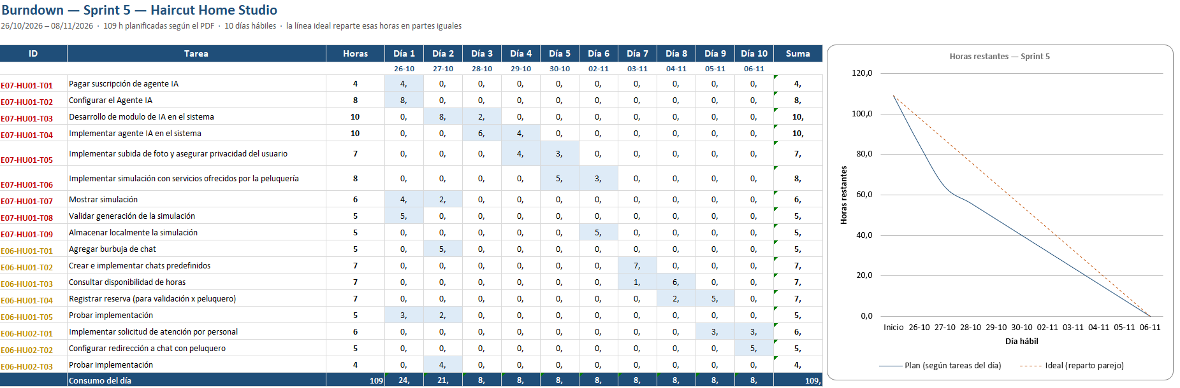
Burndown_HHS_Sprints_1_a_5.xlsx

Día | Inicio | D1 | D2 | D3 | D4 | D5 | D6 | D7 | D8 | D9 | D10
Fecha | — | 26/10 | 27/10 | 28/10 | 29/10 | 30/10 | 02/11 | 03/11 | 04/11 | 05/11 | 06/11
Horas restantes | 109 | 98.1 | 87.2 | 76.3 | 65.4 | 54.5 | 43.6 | 32.7 | 21.8 | 10.9 | 0
6. Criterio de cierre
Una historia se considera hecha cuando sus tareas están implementadas, probadas y aceptadas por el Product Owner. El sprint cierra cuando las horas restantes llegan a 0 y cada historia comprometida queda en estado Aceptada.

